浙江大学（海洋学院）
2018年度优质教学奖申报表

申报人姓名 | 魏 艳
出生年月 | 1982年03月
职 称 | 讲师
岗位类别 | 教学科研并重岗
联系电话 | 18668064591
Email地址 | redwine447@zju.edu.cn
所在单位 | 海洋学院

2018年9月
一、近二学年授课情况
学年 | 学期 | 序号 | 课程名称 | 课程  类别 | 授课对象（本科生/研究生） | 学分 | 授课学时数 | 学生人数 | 评价等级 | 课堂质量分数
2016-2017学年 | 秋冬学期 | 1 | 船舶舾装 | 专业必修课 | 本科生 | 2 | 32 | 34 | 优 | 5
 |  | 2 | 船舶结构与计算机绘图  绘图 | 专业必修 | 本科生 | 3 | 64 | 43 | 优 | 4.9
 | 春夏学期 | 1 | 船舶舾装 | 专业必修 | 本科生 | 2 | 32 | 43 |  | 4.73
 |  | 2 | 生产实习 | 专业实习 | 本科生 | 2 | 32 | 34
 |  | 3 | 专业课程设计 | 专业实习 | 本科生 | 3 | 36 | 35
2017-2018学年 | 秋冬学期 | 1 | 船舶结构与计算机绘图 | 专业必修 | 本科生 | 3 | 64 | 31 | 优 | 5
 | 春夏学期 | 1 | 船舶舾装 | 专业必修 | 本科生 | 2 | 32 | 31 | 4.82 | 4.82
 |  | 2 | 生产实习 | 专业必修 | 本科生 | 2 | 16 | 43
合 计 |  | 近两学年共授课 308 学时，其中本科课程 308 学时，研究生课程 0 学时。
注：本科生课堂教学质量评价等级需提供现代教务管理系统查证材料，课堂质量需提供学院课堂质量调查问卷表；研究生课堂教学质量评价等级需提供各院系研究生科出具的证明材料。
二、近二年参与学院教学公益事务的情况
近二年参与学院教学公益事务的情况 | 公益事务名称 | 成果 | 时间 | 部门
 | 船舶舾装-海外教师主导原味课程建设申报 | 获批，撰写申报书，邀请英国Strathclyde大学的周培林教授前来授课 | 2016年1月 | 本科生院
 | 计算流体力学及其应用--海外教师主导原味课程建设申报 | 获批，撰写申报书，邀请英国Strathclyde大学的肖清博士前来授课 | 2016年1月 | 本科生院
 | 海洋平台设计原理--海洋学院海外教师原味课程建设申报 | 获批，撰写申报书，邀请英国Strathclyde大学的Atilla Incecik教授前来授课 | 2016年5月 | 学院教管部
 | 2016级船舶与海洋工程专业培养方案修订 | 参与船舶与海洋工程学科资料的撰写--提供国内外同类专业的培养方案和专业课程的教学大纲，进行专业课程英文翻译 | 2016年5月 | 学院教管部
 | 与英国Strathclyde大学船舶与海洋工程专业的教学合作 | 推进双方签订了详细的MOU，安排了1名船舶专业大三的学生到英国Strathclyde大学进行为期1年的学习 | 2016年9月-2017年6月 | 学院教管部
 | 2017—2019年浙江大学本科教育教学建设项目 | 撰写“以海洋类学科竞赛为平台建设大学生实践创新基地”为题目的申请书 | 2016年11-12月 | 学院教管部
 | 浙江大学基层教学组织阶段总结报告 | 参与“船舶与海洋工程专业”基层教学组织阶段总结报告的撰写 | 2016年11月 | 本科生院
 | 本科生拓展海外交流 | 先后安排17名本科生前往荷兰代尔夫特理工大学、英国南安普顿大学、英国国家海洋中心、英国Strathclyde大学、挪威科技大学、台湾大学等进行访学或交换学习 | 2017年7月；2018年7-8月 | 对外交流与合作部
 | 浙江大学研究生全英文课程建设项目 | 参与海洋学院“浙江大学研究生全英文课程建设项目”申报书撰写工作 | 2018年5-6月 | 学院教管部
 | 留学生全英文课程培养 | 协助制定留学生培养方案、协助修订完善留学生全英文课程教学大纲 | 2018年4月-10月 | 学院教管部
三、近二年指导学生发表学术论文、指导学科竞赛获奖或其他实践活动、SRTP情况
近二年指导学生发表学术论文、指导学科竞赛获奖或其他实践活动、SRTP情况 | 项目名称 | 成果 | 时间 | 学生人数/名单
 | 指导大三进实验室 | 基于Emplant的船舶舾装模拟；  基于YW船的空间设计优化方法 | 2016.07  2017.07 | 2013级本科生5名：郑淑、张晨韵、徐晓杭、李瑶琦、颜超；  2015级本科生1名：招涛
 | 指导毕业设计 | 船舶分段制造流程的虚拟仿真 | 2016.06 | 1人/彭飞
 | 指导毕业设计 | 基于三维重建和虚拟现实的船体分段无余量搭载方法研究 | 2017.06 | 1人/颜超
 | 指导毕业设计 | 基于eM-Plant的船用钢板预处理生产线仿真与优化研究 | 2017.06 | 1人/王超
 | 指导毕业设计 | 基于图像处理的船体分段点云数据生成方法研究 | 2018.06 | 1人/黄剑雄
 | 指导毕业设计 | 典型焊接热源影响下参数化钢板结构温度场分析 | 2018.06 | 1人/林晨涛
 | 指导毕业设计 | 基于Ansys的声子晶体圆板动力响应分析及其减振研究 | 2018.06 | 1人/谢佳栖
四、近三年主持或主要参加教学改革、课程建设项目情况
近三年主持或主要参加教学改革、课程建设项目情况 | 项目名称 | 项目主持人（参与排名） | 立项时间 | 立项部门
 | 船舶舾装-海外教师主导原味课程 | 项目主持人为冷建兴教授，本人作为青年助教参与 | 2016年1月-2016年12月  （2016-2017学年秋学期课程） | 本科生院
近三年发表教学改革研究论文和编写、出版教材情况 | （发表的论文列出论文全名、全部作者、刊物名称、刊（卷）号，出版的教材列出教材名称、出版社、出版年月及本人承担的角色）
近三年获奖情况 | （列出奖项全称、获奖时间、授奖单位、本人在奖项中的排名）
其他教学成果
注：申报人在申报表中所列教学成果（成效）均应提供佐证材料。其中承担教学建设与改革项目需提供立项文件，发表的教学研究论文需提供发表刊物的封面和目录，出版的教材需提供教材的封面、版权页。
三、申报人教学工作优秀度自我评价
（申报人在个人教学优秀、团队合作优秀和持续改进优秀度三方面作自我评价，1500字左右，应提供相关证明材料）
本人很荣幸能在浙江大学的校园里从事教书育人的工作，能有机会亲身体验教学经验丰富的老浙大人翻转课堂的精彩与激情，能在三尺讲台上与来自全国各地的优秀学子“亦师亦友”的开展课堂教学，更能从学生在教学实习课程里有满满收获时体会到的一种满足感与幸福感。本人自2012年8月加入浙江大学海洋学院（当时为“海洋科学与工程系”），一直热心积极投身于一线的教学工作，我热爱课堂上同学们渴慕的眼神，会被他们专注的深情打动，同学们积极的回答问题更会激发我对各知识点融会贯通的发挥。作为“船舶与海洋工程”专业基层教学组织的核心成员，本人以身作则，积极主动承担起多门课程的授课，近二年的授课量达到300多课时，平时更是热心参与学院各类教学公益事务。
一、在课堂教学上坚持“以人为本，理论联系实际”。
1. 教学理念--以人为本。在六年的执教生涯中，我一直在学习探索如何在大学校园的课堂上体现“以人文本”的教学理念。在考虑自己怎样教之前，应首先考虑学生怎样学。不是以“教”为中心设计教学过程，而应立足学生学会学习、自主学习去组织课堂教学。在多媒体时代，在信息及时更新又体大量多的背景下，如何上好每一堂课？仅仅是备好课，及时更新专业发展的最新动态已不能足以吸引学生将注意力从各种电子设备上吸引过来，需要从课堂形式上做文章。我会有意识的设置问题，激发学生热情，促使学生在寻求问题的解决过程中获得“动力源”。另外，我会结合实船案例布置课堂作业，比如开展对9000吨油轮的舵系受力分析计算，开展舵机选型。通过这种课堂提问多梯度，练习设计多角度，使讲、思、练贯穿教学全过程，以人为本，发挥最佳效应实现教学目标。部分学生对我所教授的课程反馈意见如图一所示。
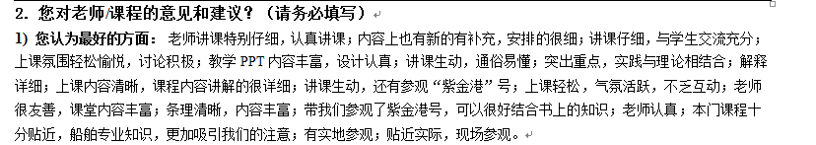
图一 学生对所教授的课程反馈意见
2.教学实践--理论联系实际。现主讲的两门本科生专业必修课，“船舶结构与计算机绘图”和“船舶舾装”，分别教授的是船体图样的表达内容与方法以及船舶与海洋平台上常用舾装设备的构造、分类，主要舾装件的外形设计及性能计算；其中，船体基本图样的CAD绘制与舾装件的设计与性能计算是船舶与海洋工程专业的学生必须要掌握的技能。这两门课均与实际紧密结合，要求同学们对实船结构有一定的了解。在这种情形下，我在授课期间精心组织了一次教学实习“紫金港号”船参观，把课堂搬到了甲板上。同学们细细观察船上的每个部位（包括驾驶室、接待室、机舱等）后精准的绘制了 “紫金港号”船的总布置图。教学相长，寓教于乐， 如图二所示。在授课“船舶舾装”期间，我安排同学们前往浙江大学教学实习基地--常石集团（舟山）造船有限公司--开展课程学习，将课堂搬到了码头上。同学们在停靠在码头的集装箱船上参观了船舶舾装课程涉及到的结构，如锚设备、舱口盖结构和系泊、拖曳及救生设备等，理论联系实际，加深了对知识点的理解。同时，也将课堂知识学习与实际生产实践充分结合，也实现了教学方式多元化， 如图三所示。
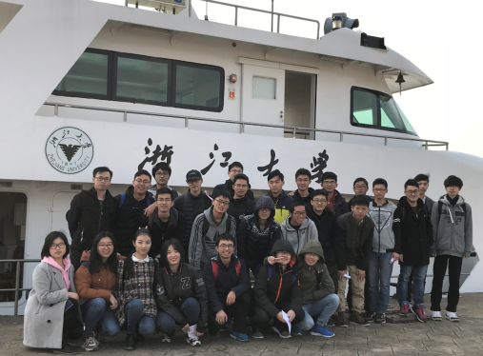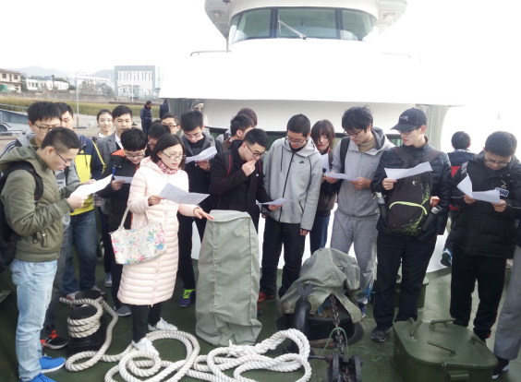
图二 2017年12月8日在“紫金港”号甲板上授课
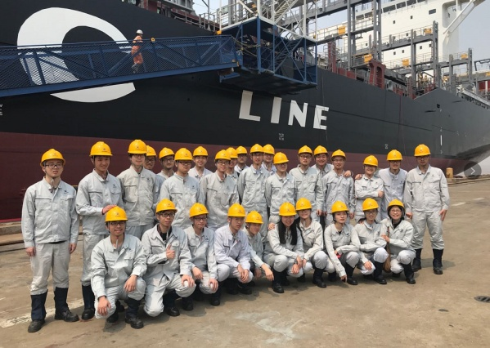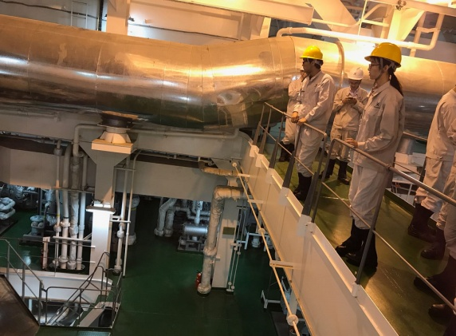
图三 2018年4月27日在常石造船集团码头的集装箱船上授课
一份耕耘就有一份收获。在过去二年的本科生授课中，同学们先后给予了四次优、一次良的教学评价。更重要的是，我真心希望同学们能收获一种学习能力的培养，能永保那颗对新事物的好奇心、对新知识的渴慕心。
二、 在学生培养上竭力诠释“爱心”
在学生培养上，我喜欢跟学生打交道，我希望不仅仅在课堂上是同学们的老师，更希望在私下里能成为同学们的益友。特别是在本科生的出口问题上，我竭力帮助2013级、2014级船舶与海洋工程专业的学生。从咨询本专业的就业渠道、外校的保研考研、到申请国外高校研究生学习的推荐信撰写，我竭尽全力的帮助前来询问的学生；在同学们的身上，我看到了自己当年的影子，回想在成长的过程中也接收过老师们的多次帮助，我愿意毫无保留的把这种“爱心”传递下去。经过我写的申推荐信，目前2013级有1名学生在挪威科技大学工程系读硕士、1名学生参与了北欧五校联合项目、1名学生在荷兰代尔夫特理工大学海洋工程系读硕士、1名学生在美国佛罗里达大学海洋工程专业攻读硕士，1名学生在纽约大学读工程管理专业的硕士；2014级有1名学生在英国帝国理工大学读书，1名学生在美国约翰霍普金大学读书，如图四所展示。
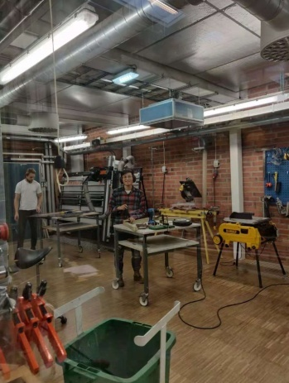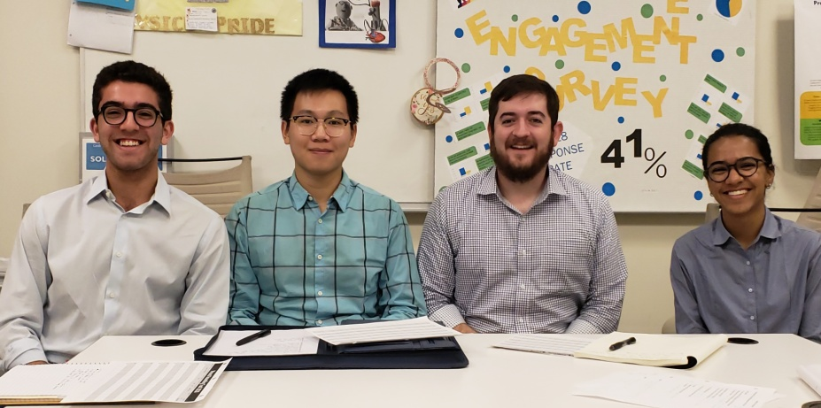
图四 左图-2013级缪天磊在瑞典皇家理工学院海洋工程专业攻读硕士
右图-2014级学生谢佳栖在美国John Hopkins University攻读工程管理硕士
三、在学院教学公益事务上秉承“细心、热心、奉献心”
本着爱岗敬业，在学院各类的教学事务上我始终秉承“细心、热心、奉献心”理念，积极主动完成各类工作。以下仅列出其中部分工作：
（1）积极响应《浙江大学关于加快推进本科生海外交流的实施意见》。在学院的组织下，在2017-2018学年我先后安排17名本科生前往海洋学科领域内的世界名牌大学进行访学或交换学习，如图五、图六所示，包括：荷兰代尔夫特理工大学、英国南安普顿大学、英国国家海洋中心、英国Strathclyde大学、挪威科学技术大学、台湾大学等。
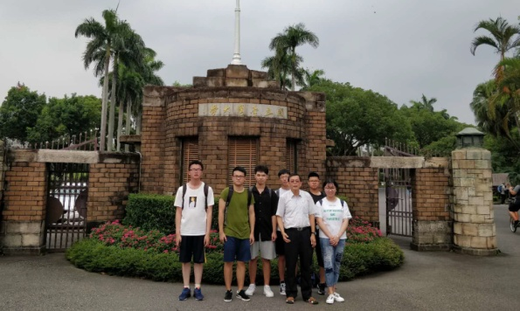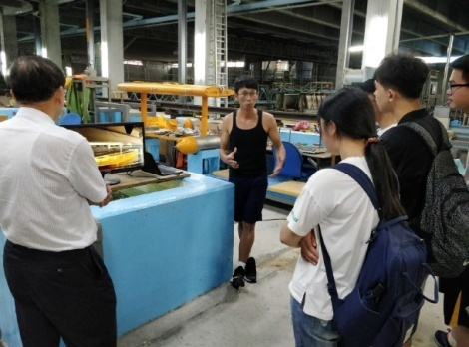
图五 2018年7月22-29日6位海洋学子赴台湾大学、台湾海洋大学暑期交流
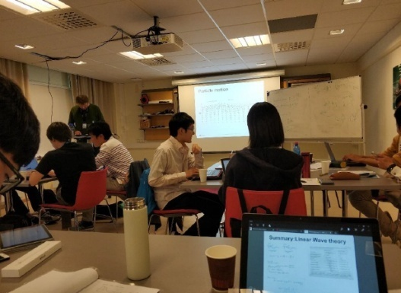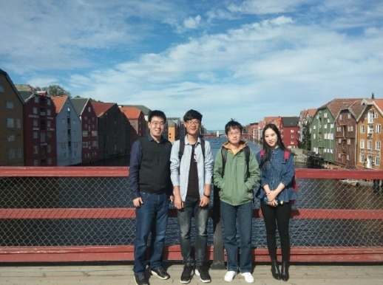
图六 2018年8月13日-19日 3位海洋学子赴挪威科学技术大学暑期交流
（2）积极参与浙江大学海外教师主导的研究生全英文课程和本科生原味课程。我作为联络人，从英国Strathclyde大学积极引进了三位授课教授，分别在学院开设了一门研究生全英文课程 “海洋平台与石油钻采技术”和三门本科生全英文课程，如图七所示。其中，本人作为青年助教参与了其中一门本科生原味课程“船舶舾装”的授课，为学院的全英文课程建设付出了很多时间和精力，如图八所示。
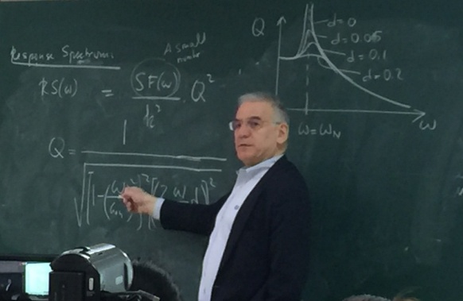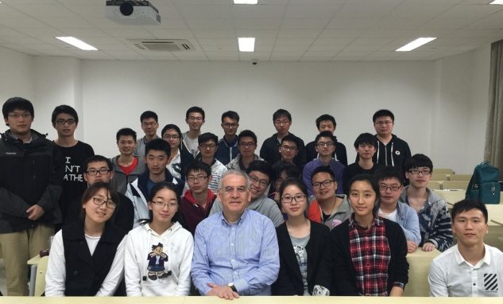
图七 2016年5月英国Strathclyde大学Attila Incecik教授开设原味课程“海洋平台设计原理”
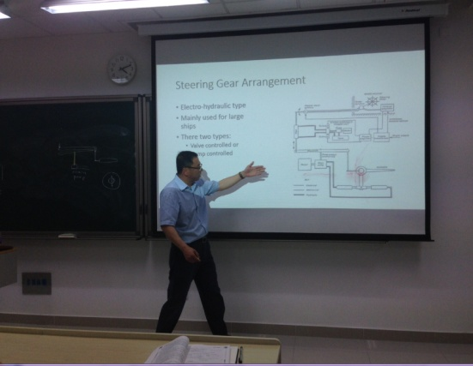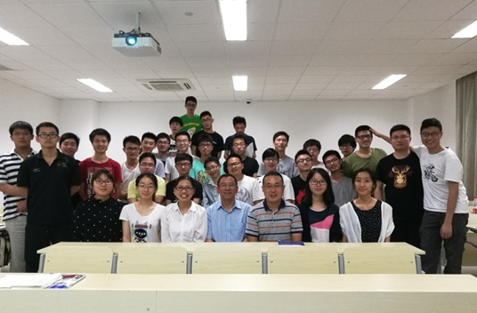
图八 2016年6月英国Strathclyde大学周培林教授开设原味课程“船舶舾装”
（3）积极推进与英国Strathclyde大学“船舶轮机与海洋工程”专业的教学合作。双方签订了详细的MOU，我负责安排了1名本校 “船舶与海洋工程”专业大三的学生施路豪到英国Strathclyde大学进行为期1年的学习，并协助学院教学管理部完成该生的学分转换和课程置换等工作，该生在学业结束后获取了英国Strathclyde大学的学业证书和浙江大学的学位证书。
（4）积极参与“船舶与海洋工程”专业培养方案的修订。参与2016级“船舶与海洋工程”专业培养方案的修订和与课程体系的完善工作。参与浙江大学海洋学院第四轮学科评估工作以及“船舶与海洋工程”博士点申请资料编写、“船舶与海洋工程”硕士点评估资料撰写工作等。
（5）积极参与学院留学生培养工作。为响应国家 “一带一路”战略和践行学校“双一流”建设，近两年学院留学生规模日益庞大。从留学生招生到毕业，学院迫切需要有一套正规化的量身定制的留学生培养体系。在学院教管部的组织下，我积极参与了留学生的招生宣传与选拔，培养方案的制定，修订完善7门留学生全英文课程的教学大纲。另外，我还承担了2017级、2018级留学生始业教育系列讲座工作，如图九所展示。
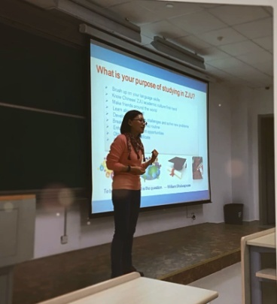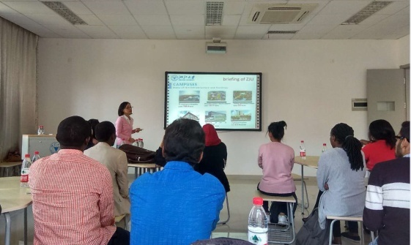
图九2017级、2018级留学生始业教育讲座
“十年树木，百年树人”。教育本身是一个漫长的过程，而我很有幸能在浙大学子成长路上的关键阶段上，在浙江大学构建“知识传授、能力培养、素质提升、人格塑造”人才培养体系的环境中，在国家建设“双一流”高校的目标中，能将自己全身心投身于教学育人的工作中。我今后也会更加努力，持续不断改进教学方法，积极参与教学组织举办的各类活动，在与同行交流中、与前辈教师经验学习中持续不断改进教学方式、探求摸索新时代的人才培养道路，在实现学院、学校和国家的目标中追求个人进步。

申报人自我评价（续）：
四、申报人的承诺
本人对本表以上所填写的各项内容的真实性负责。

申报人（签名）：
2018 年 10 月 24 日
（以上由申报人填写）

（以下由基层教学组织、院系评审组等填写）
五、学院（系）对申报人的教学优秀度考查
（一）基层组织对申报人的教学优秀度评价
基层组织名称*：
负责人（签名）： 年 月 日
注：基层组织一般应为基层教学组织。尚未建立基层教学组织者，学院内可由系，院级系可由课程组或研究所代行基层教学组织此项职责。

（二）学院（系）组织随堂听课情况和访谈、收集学生意见等情况
六、学院（系）评审组评审情况
（一）申报人基本条件
□符合 □不符合
（二）对申报人三方面教学优秀度评价：
1.个人教学优秀 | □特别优秀 □比较优秀  □一般 □尚未达到要求
2.团队合作优秀 | □特别优秀 □比较优秀  □一般 □尚未达到要求
3.持续改进优秀 | □特别优秀 □比较优秀  □一般 □尚未达到要求
【等级评定参考标准】
特别优秀：
- 提供了非常详实、恰当的材料，满足了评选依据要求；
- 通过各种努力，显著改善了教学现状，提高了教学质量；
- 给学生学习带来了重要影响和杰出贡献；
- 充分展现了团队合作精神。
比较优秀：
- 提供了比较详实、恰当的材料，满足了主要评选依据要求；
- 通过各种努力，有效改善了教学现状，提高了教学质量；
- 为促进学生学习做出了重要贡献；
- 有效展现了团队合作精神。
一般：
- 提供具体且相关的信息，但缺乏足够的广度和/或深度；
- 通过努力，在一定程度上改善了教学现状；
- 关注学生学习效果，尝试提升学习体验；
- 有一定的团队合作。
尚未达到要求：
没有达到申报的基本条件。
（三）对申报人教学优秀度描述性评审意见
（四）评审组评审结果
□ 不获奖 □ 获二等奖 □ 获二等奖，同时推荐评选一等奖
评审组负责人（签名）：

年 月 日

